|  |  |  |
| --- | --- | --- |
| 项目名称  Project Name | | 密级  Confidentiality Level |
| 枫影推荐系统 | | 仅供收件方查阅 |
| 项目编号  Project ID | 版本  Version | 文档编号  Document Code |
| V201906.CQU.M.07 | V2.0 | V201906.CQU.M.07_SPP_002 |

Maple Movie Project Planning

枫影推荐系统项目计划

|  |  |  |  |
| --- | --- | --- | --- |
| Prepared by  拟制 | 欧文杰 | Date  日期 | 2019-06-24 |
| Reviewed by  评审人 | 孙剑桥 | Date  日期 | 2019-06-24 |
| Approved by  批准 | 郭帆 | Date  日期 | 2019-06-24 |



**武汉市软酷网络科技有限公司**

版权所有 不得复制

Copyright © Ruankosoft Technologies(WuHan) Co., Ltd.

All Rights Reserved

Revision Record

修订记录

| Date  日期 | Revision Version  修订版本 | CR ID /Defect ID  CR/ Defect号 | Sec No.  修改章节 | Change Description  修改描述 | Author  作者 |
| --- | --- | --- | --- | --- | --- |
| 2019/06/25 | V1.0 |  | 全部 | 初拟 | 欧文杰 |
| 2019/07/10 | V2.0 |  |  | 终稿 | 欧文杰 |
|  |  |  |  |  |  |
|  |  |  |  |  |  |
|  |  |  |  |  |  |
|  |  |  |  |  |  |
|  |  |  |  |  |  |
|  |  |  |  |  |  |
|  |  |  |  |  |  |
|  |  |  |  |  |  |

**目 录**

1 Introduction 简介 5

1.1 Purpose 目的 5

1.2 Scope 范围 5

1.2.1 Name 软件名称 5

1.2.2 Functions 软件功能 5

1.2.3 Applications软件应用 5

1.3 Reference 参考资料 5

2 High Level Design 概要设计 6

2.1 Level 0 Design Description 第0层设计描述 6

2.1.1 软件系统上下文定义 6

2.1.2 Design Considerations设计思路 6

2.2 Level 1 Design Description 第1层设计描述 7

2.2.1 System Architecture系统结构 7

2.2.1.1 Description of the Architecture系统结构描述 7

2.2.1.2 Representation of the Business Flow业务流程说明 8

2.2.2 Decomposition Description分解描述 12

2.2.2.1 用户信息管理模块 12

2.2.2.1.1 用户登录与注册 12

2.2.2.2 用户画像信息模块 14

2.2.2.3 电影推荐模块 17

2.2.2.3.1 查看所有订单 17

2.2.3 Interface Description接口描述 19

2.2.3.1 前后端数据交互访问接口 19

3 Data Structure 数据结构/Database Design 数据库设计 23

3.1 概念模型 23

3.2 数据库表设计 24

4 UI Design 界面设计 25

4.1 登录注册 25

4.2 主页 26

4.3 个人中心主页 26

4.4 用户标签画像页面 27

**Keywords 关键词**：

用户画像 电影推荐 推荐 系统 web应用

**Abstract 摘 要：**

本项目将开发一个基于用户的观影偏好（主要为对电影类别的偏好）数据，构建每一位用户的画像，以此为其提供电影推荐服务。本文档主要阐述了该项目的系统设计。

**List of abbreviations 缩略语清单：**

| Abbreviations缩略语 | Full spelling 英文全名 | Chinese explanation 中文解释 |
| --- | --- | --- |
| / | Persona | 用户画像 |
| RS | Recommender System | 推荐系统 |
| CF | Collaborative Filtering | 协同过滤 |
| UBR | User-based Recommendation | 基于用户的推荐 |

# 1 Introduction 简介

## 1.1 Purpose 目的

本文档用于叙述枫影推荐系统的系统设计，为后面的项目编码提供参考依据。

预定的合法读者为：

本项目的所有责任人和决策者；

参与概要设计和需求确认的有关业务人员和技术员；

本项目的软件开发人员、测试人员、文档编写人员。

本文档全部内容均为商业机密，应严格控制其应用和阅读范围。在项目开展过程中，由本项目小组负责管理，项目完成后交专人负责保存。未经文档责任人许可，任何人不得将本文档部分或全部内容私自保留或交于他人。

## 1.2 Scope 范围

### 1.2.1 Name 软件名称

枫影推荐系统 MapleMovie

### 1.2.2 Functions 软件功能

参见《枫影推荐系统需求规格说明书》

### 1.2.3 Applications软件应用

参见《枫影推荐系统需求规格说明书》

## 1.3 Reference 参考资料

《枫影推荐系统需求规格说明书》

# 2 High Level Design 概要设计

## 2.1 Level 0 Design Description 第0层设计描述

### 2.1.1 软件系统上下文定义

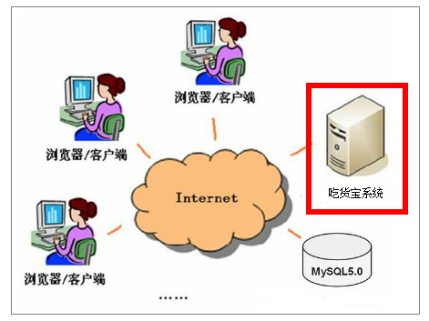

图 1 系统上下文定义图

### 2.1.2 Design Considerations设计思路

系统为WEB应用，主要涉及的解决方案及框架如下所示：

* 1. 前端采用react框架搭建；
  2. 后端采用Spring Boot框架；
  3. 前后端通过json传值通信，后端通过数据访问层访问MySQL数据库；
  4. 推荐系统采用Mahout框架的算法实现。

## 2.2 Level 1 Design Description 第1层设计描述

### 2.2.1 System Architecture系统结构

#### 2.2.1.1 Description of the Architecture系统结构描述

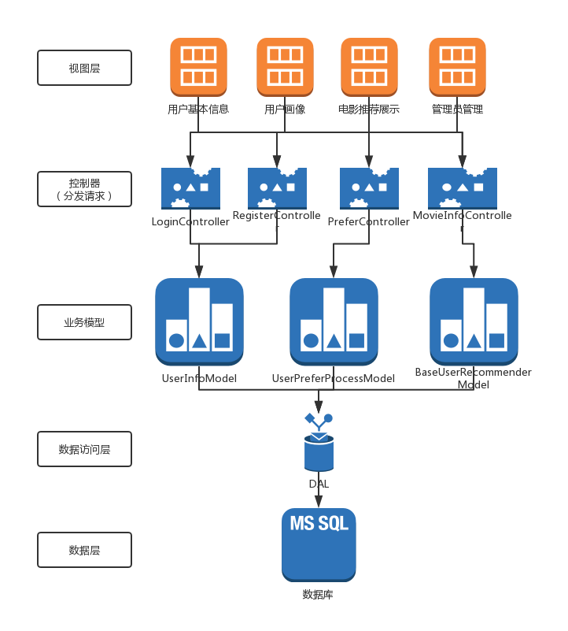

图 2 MapleMovie系统结构

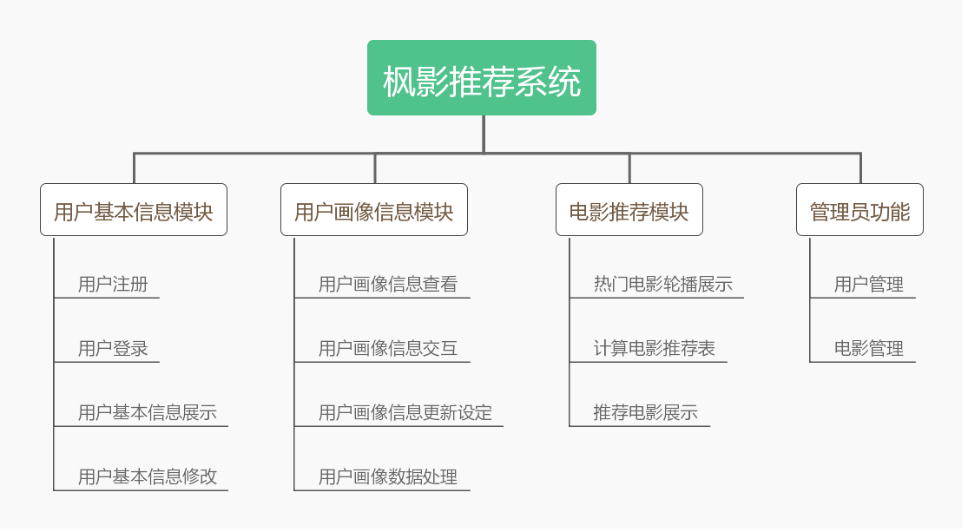

图 3 MapleMovie功能结构图

#### 2.2.1.2 Representation of the Business Flow业务流程说明

用户信息管理模块：



图 4 用户信息管理业务流程图

用户画像信息管理模块：

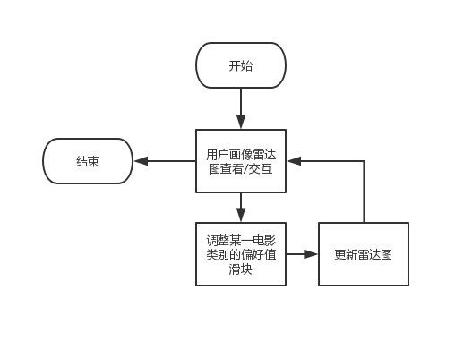

图 5 用户画像管理模块流程图

电影推荐模块：

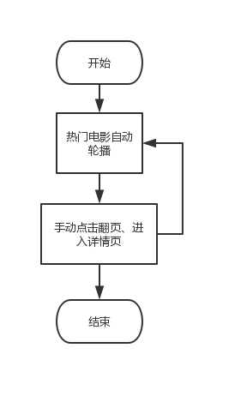

图 6 热门电影轮播业务流程图

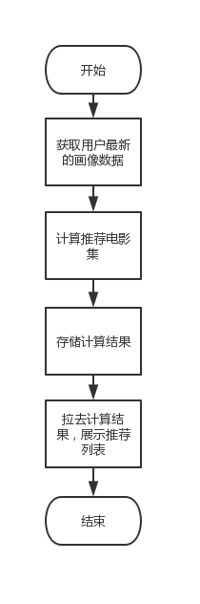

图 7 计算展示电影推荐集业务流程图

管理员管理模块：



图 8 管理员管理电影信息业务流程图



图 9 管理员管理用户信息流程图

### 2.2.2 Decomposition Description分解描述

#### 2.2.2.1 用户信息管理模块

1、简介

此模块中，实现了用户注册系统，登录系统，找回密码，基本信息修改这些功能。

2、功能列表

|  |  |
| --- | --- |
| 1 | 用户注册 |
| 2 | 用户登录 |
| 3 | 修改个人信息 |
| 4 | 查看个人信息 |

##### 2.2.2.1.1 用户登录与注册

**1 功能设计描述**

**（1）类**

用户实体类

com.wenjie.maplemovie.entities.User.java

用户仓库类

com.wenjie.maplemovie.repository.UserRepository.java

控制器（分发请求）

com.wenjie.maplemovie.controller.LoginController.java

com.wenjie.maplemovie.controller.RegisterController.java

**（2）类与类之间关系**

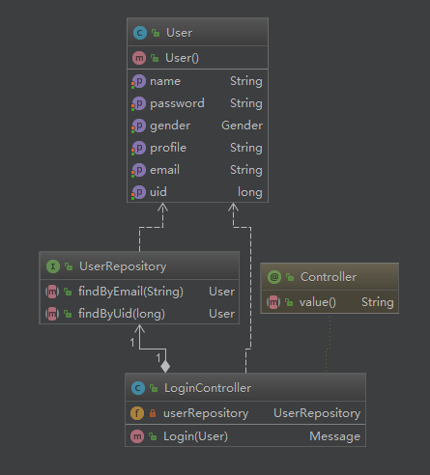

图 10 LoginController类与其他类之间的关系

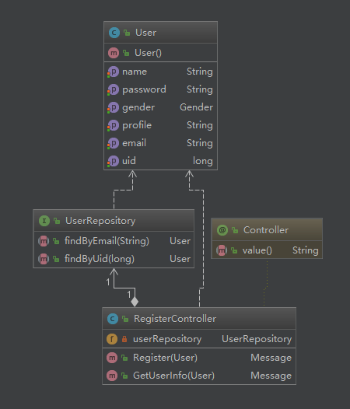

图 11 RegisterController类与其他类之间的关系

**（3）文件列表**

|  |  |  |  |
| --- | --- | --- | --- |
| 名称 | 类型 | 存放位置 | 说明 |
| User.java | JAVA | com.wenjie.maplemovie.entities | 用户实体类 |
| UserRepository.java | JAVA | com.wenjie.maplemovie.repository | 用户仓库类 |
| LoginController.java | JAVA | com.wenjie.maplemovie.controller | 用户登录请求控制器 |
| RegisterController.java | JAVA | com.wenjie.maplemovie.controller | 用户注册请求控制器 |

**2 功能实现说明**

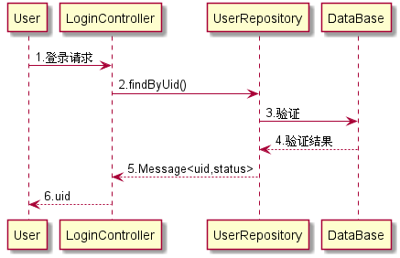

图 12 登录时序图

#### 2.2.2.2 用户画像信息模块

1、简介

在该子系统中，用户可以与用户画像雷达图进行交互，可以重新设定各个类别的偏好值。

2、功能列表

|  |  |
| --- | --- |
| 1 | 展示用户画像雷达图 |
| 2 | 雷达图交互 |
| 3 | 调整偏好值 |

**1 功能设计描述**

**（1）类**

**1）User.java**

**2）UserPrefer.java**

**3）UserPreferRepository.java**

**4）PreferController.java**

**（2）类与类之间关系**

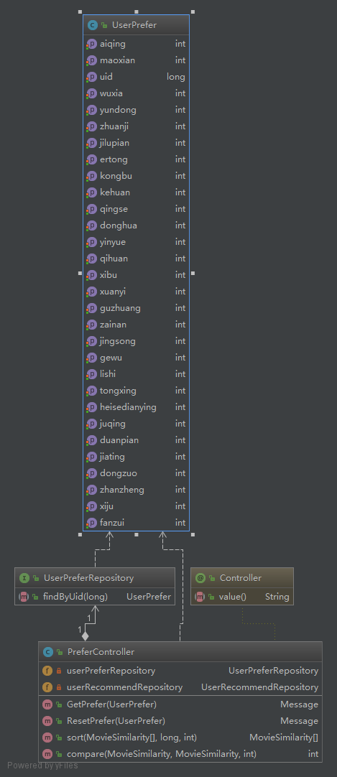

图 13 PreferController类与其他类之间的关系

**（3）文件列表**

|  |  |  |  |
| --- | --- | --- | --- |
| 名称 | 类型 | 存放位置 | 说明 |
| User.java | JAVA | com.wenjie.maplemovie.entities | 用户实体类 |
| UserPrefer.java | JAVA | com.wenjie.maplemovie.entities | 用户喜好实体类 |
| UserPreferRepository.java | JAVA | com.wenjie.maplemovie.repository | 用户喜好仓库类 |
| PreferController.java | JAVA | com.wenjie.maplemovie.controller | 用户喜好数据控制器 |

**2 功能实现说明**

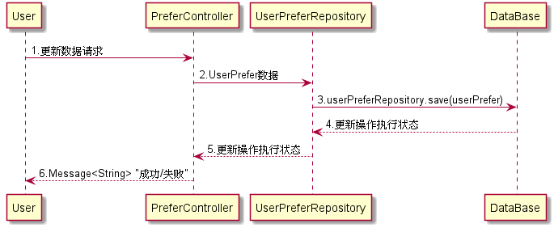

图 14 更新用户观影偏好数据时序图

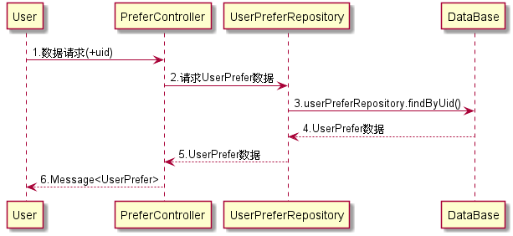

图 15 获取用户观影偏好数据时序图

#### 2.2.2.3 电影推荐模块

1、简介

在该子系统中，将进行热门电影的轮播展示，以及推荐电影集的计算与展示。

2、功能列表

|  |  |
| --- | --- |
| 1 | 热门电影轮播展示 |
| 2 | 推荐电影集计算与展示 |

##### 2.2.2.3.1 查看所有订单

**1 功能设计描述**

**（1）类**

**UserRecommend.java**

**UserPrefer.java**

**MovieTypeMap.java**

**MovieSimilarity.java**

**MovieIndo.java**

**Message.java**

**MovieInfoRepository.java**

**UserRecommendRepository.java**

**MovieInfoController.java**

**CharacterStringAcquaintanceDegree.java**

**BaseUserRecommender.java**

**（2）类与类之间关系**

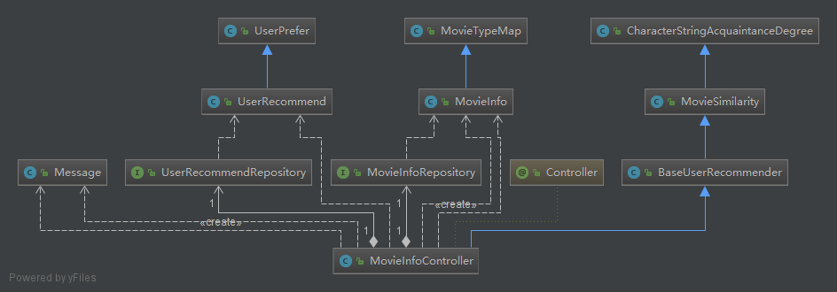

图 16 MovieInfoController类与其他类的关系

**（3）文件列表**

|  |  |  |  |
| --- | --- | --- | --- |
| 名称 | 类型 | 存放位置 | 说明 |
| UserRecommend.java | JAVA | com.wenjie.maplemovie.entities | 推荐记录实体类 |
| UserPrefer.java | JAVA | com.wenjie.maplemovie.entities | 用户喜好实体类 |
| MovieTypeMap.java | JAVA | com.wenjie.maplemovie.entities | 电影类型映射 |
| MovieSimilarity.java | JAVA | com.wenjie.maplemovie.entities | 电影相似度类 |
| MovieIndo.java | JAVA | com.wenjie.maplemovie.entities | 电影信息类 |
| Message.java | JAVA | com.wenjie.maplemovie.entities | 回传消息类 |
| MovieInfoRepository.java | JAVA | com.wenjie.maplemovie.repository | 电影信息仓库类 |
| UserRecommendRepository.java | JAVA | com.wenjie.maplemovie.repository | 推荐记录仓库类 |
| MovieInfoController.java | JAVA | com.wenjie.maplemovie.controller | 电影信息控制器 |
| CharacterStringAcquaintanceDegree.java | JAVA | com.wenjie.maplemovie.model | 字符相似度计算模型 |
| BaseUserRecommender.java | JAVA | com.wenjie.maplemovie.model | 基于用户的推荐器模型 |

**2 功能实现说明**

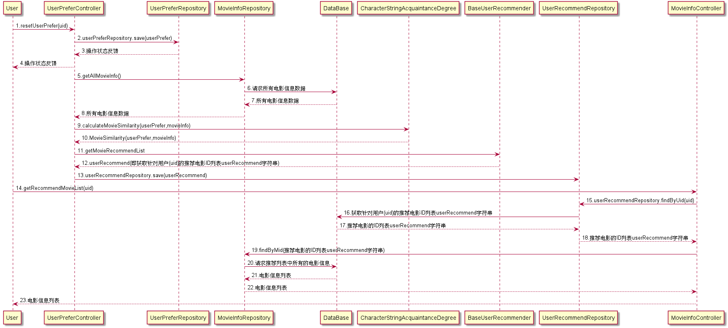

图 17 针对用户生成电影推荐列表、获取推荐电影信息时序图

### 2.2.3 Interface Description接口描述

#### 2.2.3.1 前后端数据交互访问接口

|  |  |  |
| --- | --- | --- |
| 登录 | 请求URL | /login |
| 请求体  （示例） | {  "password": "123456",  "email": "424346640@bb.com"  } |
| 应答内容 | 成功：  {  "res": 6（此为用户ID）  }  失败：  {  "res": null,  "error": "密码错误",  "code": "NO_PASSWORD"  } |
| 注册 | 请求URL | /register |
| 请求体  （示例） | {  "name": "XIEXIE",  "password": "123456",  "email": "424346640@bb.com"  } |
| 应答内容 | 成功：  {  "res": 10（此为用户ID）  }  失败：  {  "res": null,  "error": "此账号已经存在",  "code": "Field_CONFLICT"  } |
| 获取用户基本信息 | 请求URL | /getuserinfo |
| 请求体（示例） | {  "uid": 6（此为用户ID）  } |
| 应答内容 | {  "res": {  "uid": 6,  "name": "XIEXIE",  "password": "******",  "profile": null,  "email": "424346640@bb.com",  "gender": null  }  } |
| 设置用户喜好 | 请求URL | /resetprefer |
| 请求体  （示例） | {  "uid": 6, （此为用户ID）  "juqing": 5,  "xiju": 4,  "dongzuo": 5,  "aiqing": 5,  "kehuan": 4,  "donghua": 4,  "xuanyi": 4,  "jingsong": 5,  "kongbu": 2,  "fanzui": 2,  "jilupian": 4,  "duanpian": 4,  "lishi": 2,  "qingse": 2,  "tongxing": 4,  "zhuanji": 4,  "yinyue": 2,  "jiating": 3,  "qihuan": 3,  "gewu": 2,  "zhanzheng": 3,  "maoxian": 2,  "guzhuang": 3,  "yundong": 3,  "wuxia": 2,  "zainan": 3,  "ertong": 3,  "xibu": 2,  "heisedianying": 3  } |
| 应答内容 | 若成功：  {  "res": "Set Prefer Successfully!"  } |
| 获取用户喜好 | 请求URL | /getprefer |
| 请求体 | {  "uid": 6（此为用户ID）  } |
| 应答内容 | {  "res": {  "uid": 6,  "juqing": 5,  "xiju": 4,  "dongzuo": 5,  "aiqing": 5,  "kehuan": 4,  "donghua": 4,  "xuanyi": 4,  "jingsong": 5,  "kongbu": 2,  "fanzui": 2,  "jilupian": 4,  "duanpian": 4,  "lishi": 2,  "qingse": 2,  "tongxing": 4,  "zhuanji": 4,  "yinyue": 2,  "jiating": 3,  "qihuan": 3,  "gewu": 2,  "zhanzheng": 3,  "maoxian": 2,  "guzhuang": 3,  "yundong": 3,  "wuxia": 2,  "zainan": 3,  "ertong": 3,  "xibu": 2,  "heisedianying": 3  }  } |
| 获取单个电影的详细信息 | 请求URL | /getsinglemovieinfo |
| 请求体 | {  "mid": 26425063（此为电影ID）  } |
| 应答内容  （样例） | {  "res": {  "mid": 26425063,  "name": "无双 無雙",  "type": "剧情|动作|犯罪|",  "actors": "周润发|郭富城|张静初|冯文娟|廖启智",  "countries": "中国大陆|香港|",  "directors": "庄文强|",  "rating": "8.0",  "summary": "身陷囹圄的李问（郭富城饰）被引……",  "img": "https://images.weserv.nl/?url=im...”  }  } |
| 获取推荐给用户的电影列表 | 请求URL | /getmovieinfo |
| 请求体 | {  "uid": 6（此为用户ID）  } |
| 应答内容 | {  "mid": 26425063,  "name": "无双",  "type": "剧情|动作|犯罪|",  "actors": "周润发|郭富城|张静初|冯文娟",  "countries": "中国大陆|香港|",  "directors":"庄文强|",  "rating":8,  "summary":"身陷囹圄的李问（郭富城饰）被引……",  "img":"https://img3.doubanio.com/view/...”  }  上面为单条，应答内容一共推荐30条电影信息。 |

# 3 Data Structure 数据结构/Database Design 数据库设计

## 3.1 概念模型

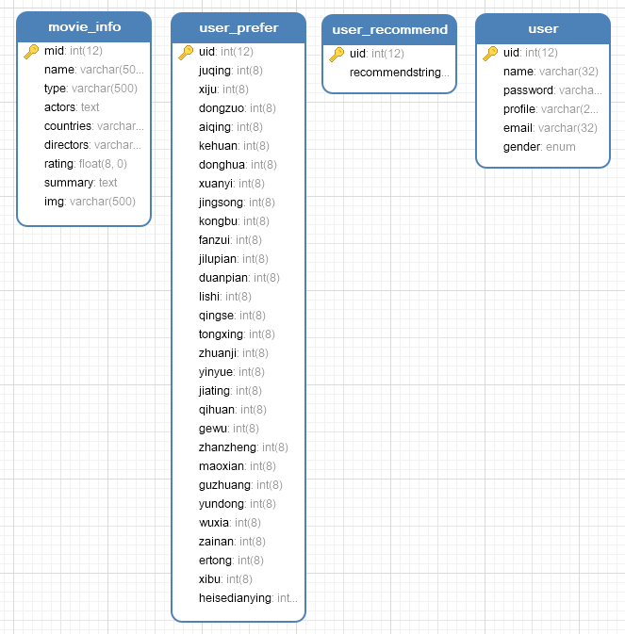

图 18 E-R关系图

## 3.2 数据库表设计

|  |  |  |  |
| --- | --- | --- | --- |
| 字段 | 类型 | 可为空 | 描述 |
| 用户信息表user | | | |
| uid | Int | N | 用户ID |
| name | Varchar | N | 用户名 |
| password | Varchar | N | 密码 |
| profile | Varchar | Y | 头像照片资源路径 |
| email | Varchar | N | 电子邮箱地址 |
| gender | Enum | Y | 性别 |
| 电影信息表movie_info | | | |
| mid | Int | N | 电影ID |
| name | Varchar | Y | 电影名 |
| type | Varchar | Y | 类型 |
| actors | Text | Y | 主演 |
| countries | Varchar | Y | 地区 |
| directors | Varchar | Y | 导演 |
| rating | Float | Y | 评分 |
| summary | Text | Y | 简述 |
| img | Varchar | Y | 图片URL |
| 用户偏好表user_prefer | | | |
| uid | Int | N | 用户ID |
| Type1 | Int | N | 电影类别1偏好指数 |
| Type2 | Int | N | 电影类别2偏好指数 |
| Type3 | Int | N | 电影类别3偏好指数 |
| …… | Int | N | ……（共29个类别） |
| 推荐电影集表user_recommend | | | |
| uid | Int | N | 用户ID |
| recommendstring | Varchar | N | 给该名用户推荐的电影列表（存储电影ID列表的字符串） |

# 4 UI Design 界面设计

## 4.1 登录注册

1 界面原图

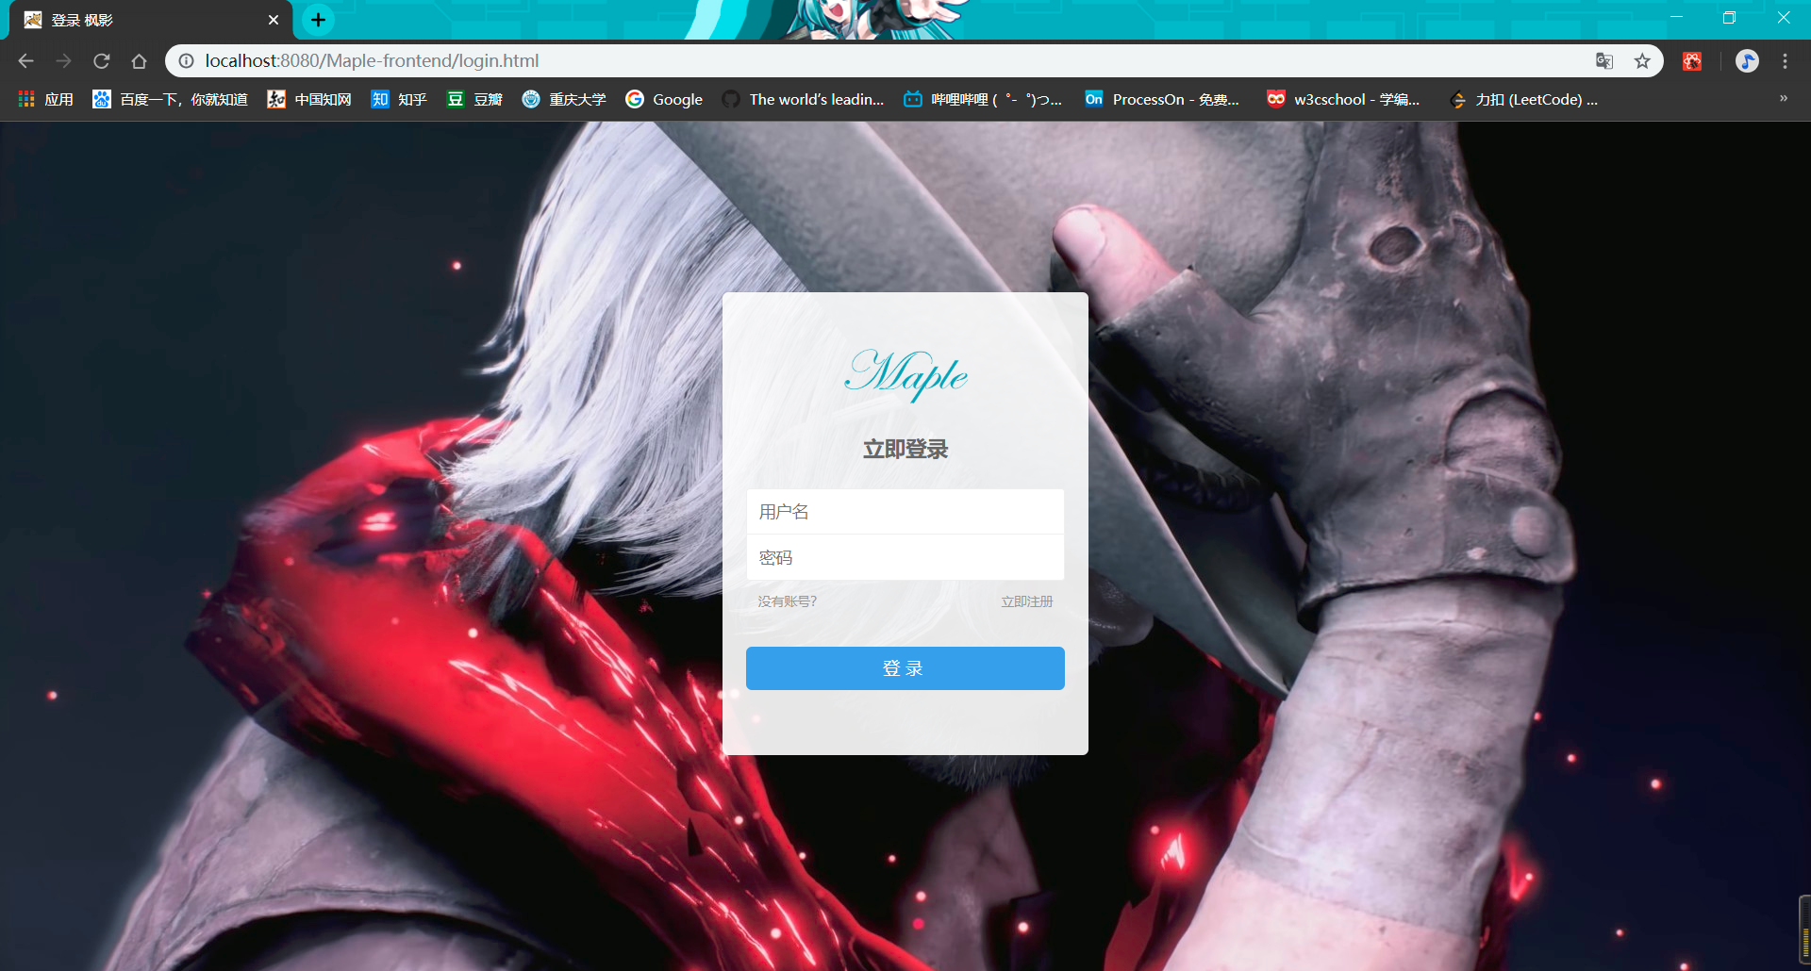

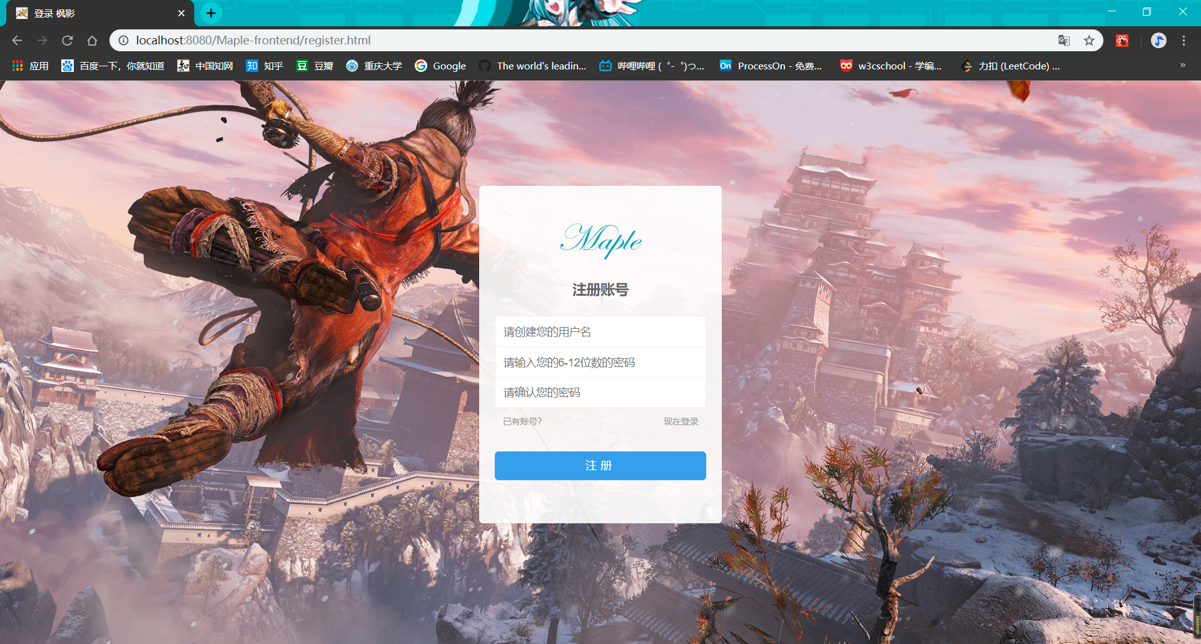

2 界面说明

这是我们系统的登录注册页面，能够进行登录和注册的操作。由于本系统需要登录才能进行操作，因此用户第一次进入本系统会默认进入到本页面。

## 4.2 主页

1 界面原图

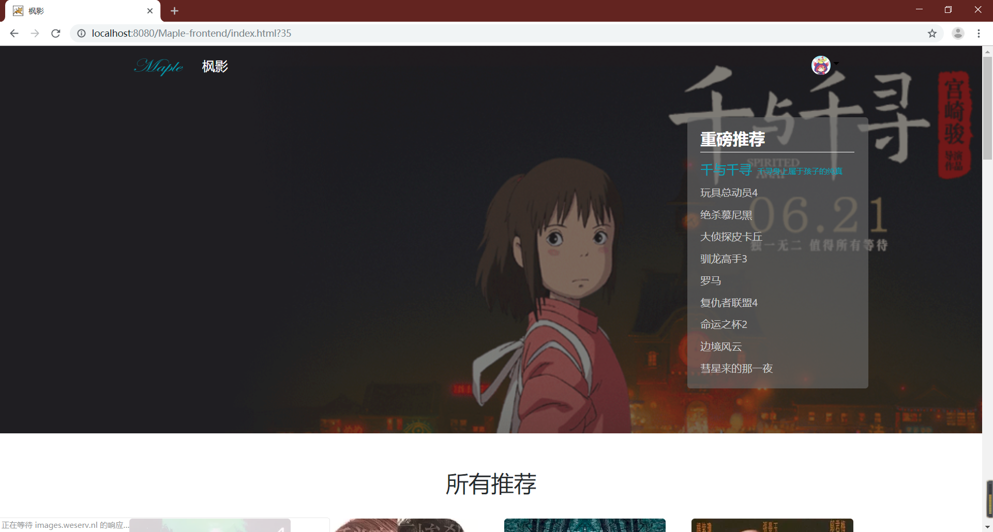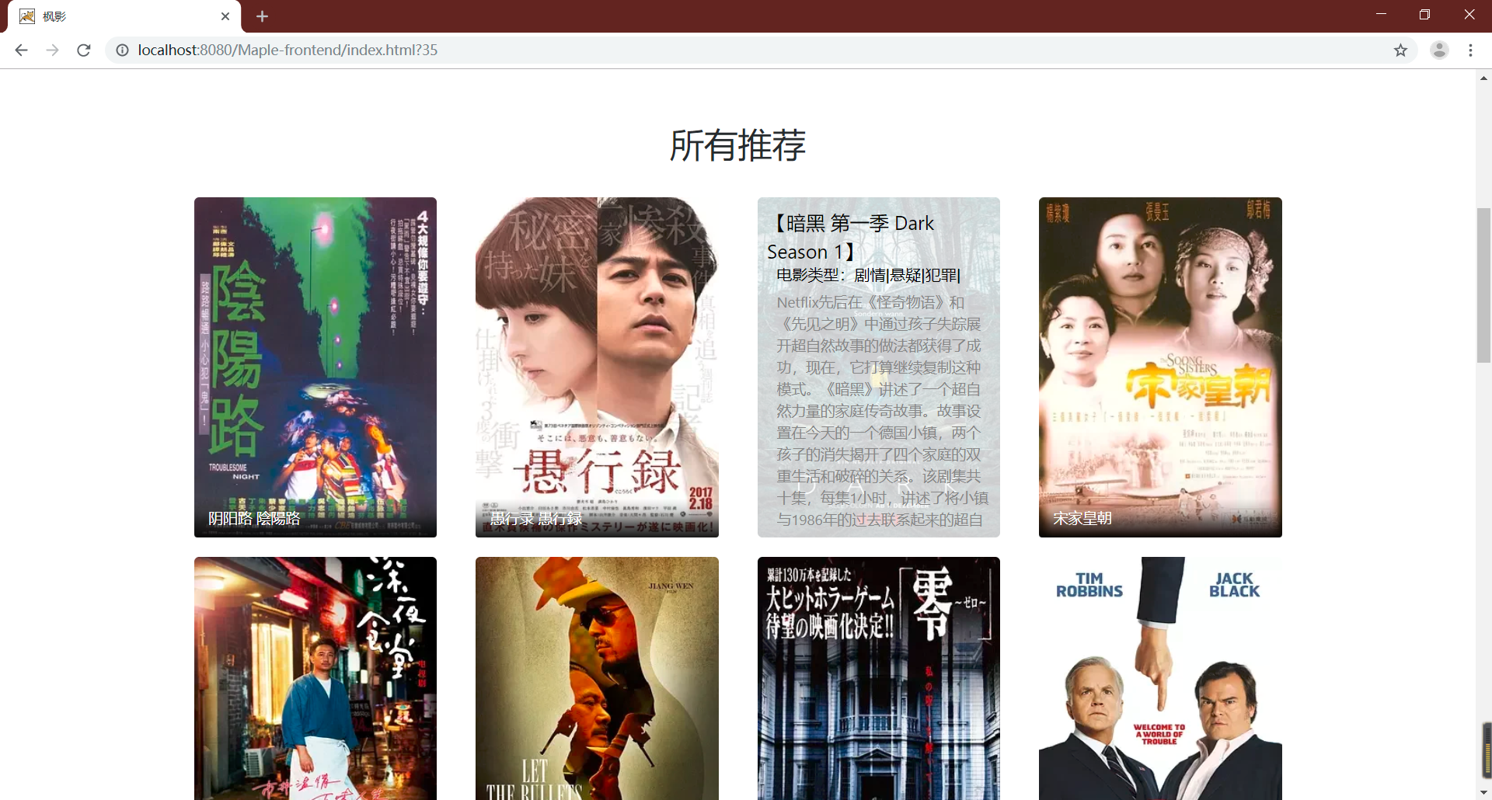

2 界面说明

本系统的主页，用户可以在该页面上查看热榜电影和推荐电影，也可以通过本页面进入到设置和标签管理页面。

## 4.3 个人中心主页

1 界面原图

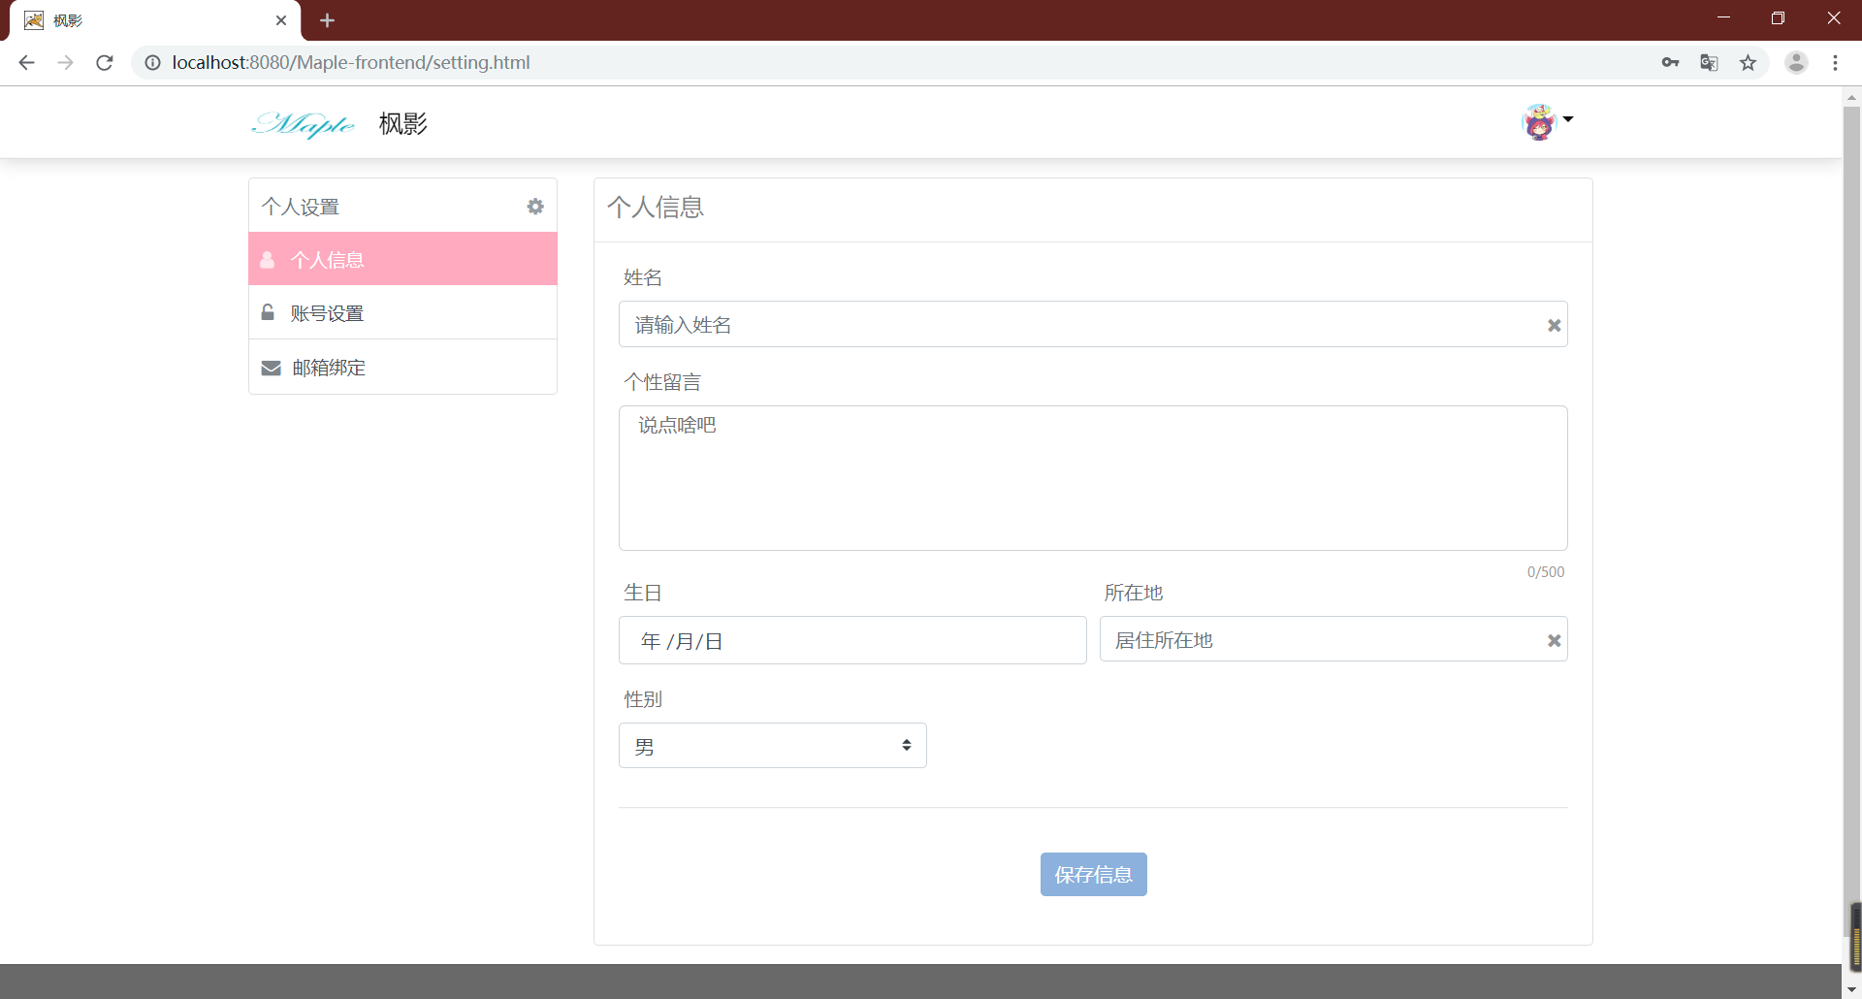

2 界面说明

这是用户的个人中心页面，用户能够进行查看并更改包括用户名、头像等在内的个人信息。

## 4.4 用户标签画像页面

1 界面原图

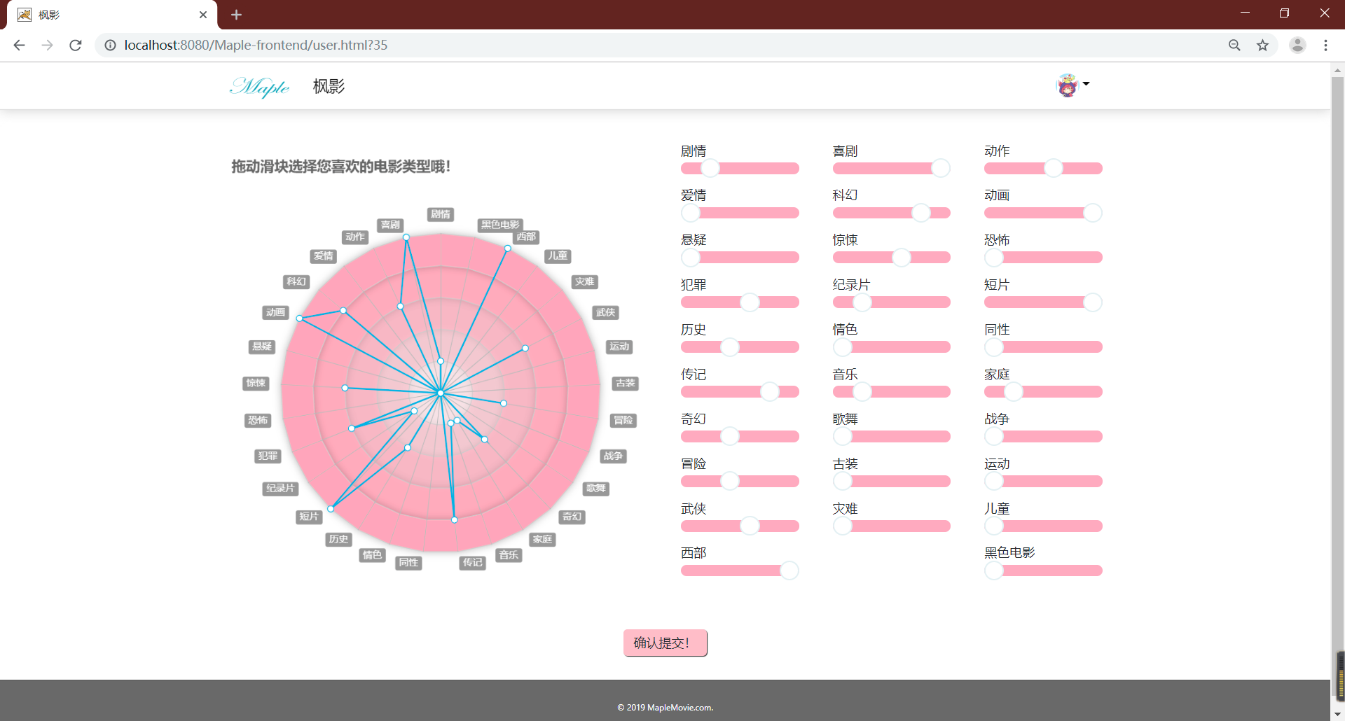

2 界面说明

这是本系统的核心功能。用户在本页面选择、查看并可以修改自己的用户标签，从而获得专属的个性化电影推荐。